Задания по программе «Раз - ступенька, два – ступенька» для проведения итоговой аттестации с детьми 6 - 7 лет.
1.Сравнение величины: Сравни полоски по длине, детей по росту.
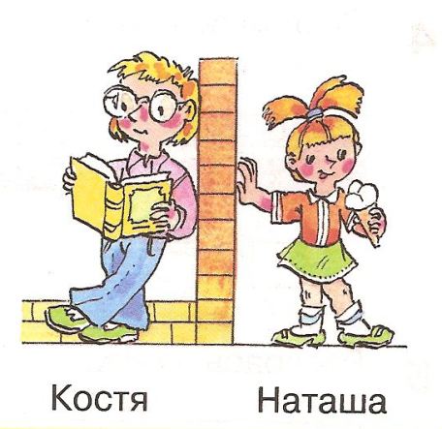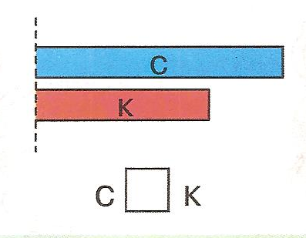

2. Сравни количество.
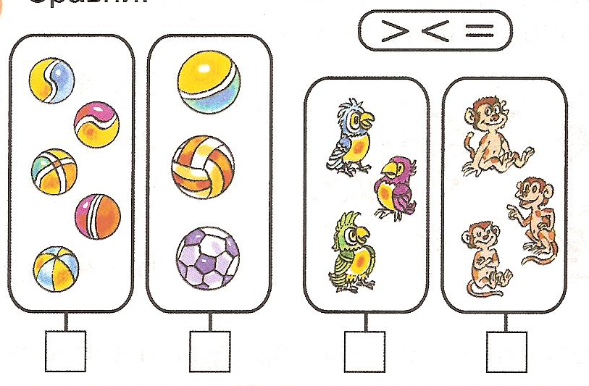

3.Посчитай углы у фигур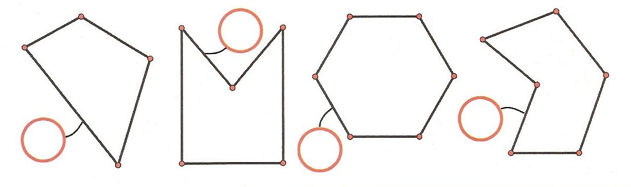
4.Реши примеры.
5 + 3 = … 7 + 1 =… 3 + 5 – 2 =…
9 - 2 = … 5 + 4 =… 9 – 4 + 3 =…
5.Продолжи рисунок.
6.Заполни пустые окошки разными способами.
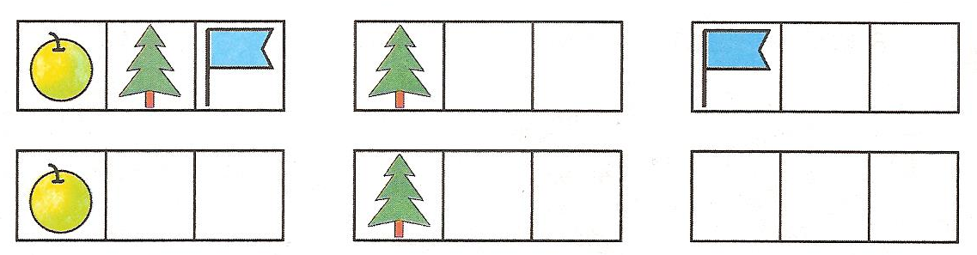
7.Раставь цифры по порядку.
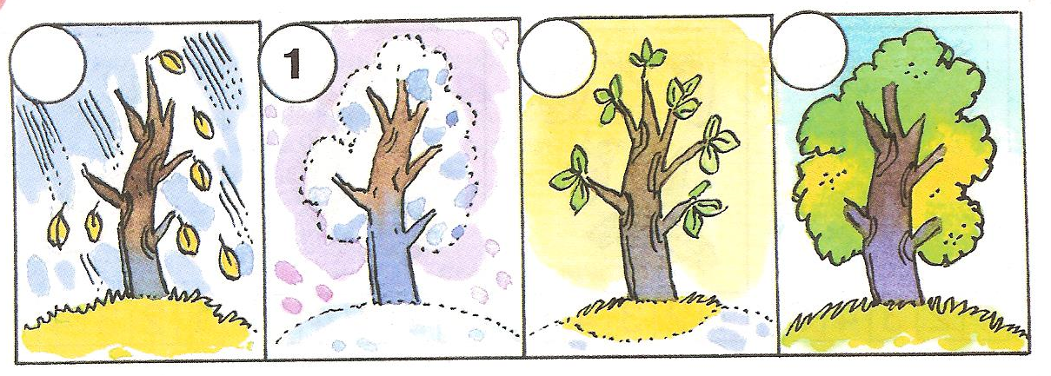

март | июнь | сентябрь | декабрь
апрель | июль | октябрь | январь
май | август | ноябрь | февраль

8. Пронумеруй дни недели.
Вторник -…
Четверг -….
Понедельник - …
Суббота - …
Среда - …

